ПРОГРАМА
«Вчимося жити в мирі»

Протокол № 9 від 9 листопада 2018 року

Пояснювальна записка

Останніми роками в освітній практиці все більшого поширення набуває таке явище, як шкільний булінг.
Булінг (bullying, від анг. bully — хуліган, забіяка, задирака, грубіян, насильник) визначається як утиск, дискримінація, цькування. Цей термін означає тривалий процес свідомого жорстокого ставлення (фізичного і психічного) з боку дитини або групи до іншої дитини або інших дітей [2; 10].
Варто зазначити, що кожного року в Україні близько 2,5 тисяч дітей намагаються здійснити самогубство. Причиною 40% самогубств є булінг, який здійснюється над дитиною у школі або у мережі Інтернет іншими школярами [12].
Зазвичай мотивацією до булінгу стають заздрість, помста, відчуття неприязні, прагнення відновити справедливість; боротьба за владу; потреба підпорядкування лідерові, нейтралізації суперника, самоствердження, аж до задоволення садистських потреб окремих осіб [3].
Дослідники пропонують таку найзагальнішу класифікацію всіх видів булінгу:
І група – прояви, пов’язані переважно з активними формами приниження;
ІІ група – прояви, пов’язані зі свідомою ізоляцією, обструкцією скривджених [1, 20].
Говорячи про форми прояву булінгу, найбільш типові для хлопців і дівчат, слід зазначити, що якщо хлопці частіше вдаються до фізичного булінгу (стусани, поштовхи тощо), то дівчата більш охоче користуються такими формами тиску, як поширення пліток, виключення з кола спілкування [9, 431].
Як свідчить практика, форми шкільного булінгу можуть бути різними:
- систематичні кепкування з будь-якого приводу (від національності до зовнішнього вигляду дитини);
- задирство;
- фізичні і психічні приниження;
- різного виду знущання;
- бойкот та ігнорування;
- псування особистих речей [8].
Сьогодні широкого розповсюдження набуває і кібербулінг. Кібербулінг – це жорстокі дії з метою дошкулити, нашкодити, принизити дитину, в яких використовуються інформаційно-комунікаційні засоби: мобільні телефони, електронна пошта, соціальні мережі тощо [5, 31].
Варто зазначити, що булінг вкрай негативно впливає на соціалізацію жертви, дезадаптуючи її з усіма наслідками, а саме: руйнування або ж затримка формування сфер, у яких здійснюється становлення особистості – навчальної діяльності, спілкуванні, самосвідомості [8; 11].
Наслідками булінгу можуть стати:
- неадекватне сприйняття власної індивідуальності – занижена самооцінка, комплекс неповноцінності, відчуття беззахисності;
- неадекватне сприйняття реальності – формування дезадаптаційних захисних психологічних механізмів;
- тривога, стрес, фобії, депресії, неврози, страхи;
- відхилення в поведінці – адиктивна, антисоціальна (крайньою формою якої є кримінальна), суїцидальна;
- формування залежностей: алкогольна, тютюнова, наркотична, психологічна тощо;
- порушення в комунікативній сфері – страх спілкування з людьми, недовіра до людей, відсторонення від спілкування з колективом (це проявляється у вигляді прогулів або в інтернет-залежності) [12; 13].
Отже, можна зробити висновок, що шкільний булінг та кібербулінг – явища системні й комплексні [7, 25]. Робота щодо їх профілактики потребує комплексної просвітницької та профілактичної роботи з боку педагогічних працівників, практичних психологів та соціальних педагогів.
Зважаючи на вищезазначене, з метою профілактики насильства у шкільному середовищі та у кіберпросторі, створення безпечного освітнього простору розроблено профілактичну програму «Вчимося жити у мирі».
Основні завдання програми:
- сприяння розумінню здобувачами освіти проблеми насильства у шкільному середовищі та в кіберпросторі;
- підвищення рівня соціальної компетентності молоді в ситуаціях булінгу та кібербулінгу;
- розвиток ціннісного ставлення до ненасильницьких методів спілкування та взаємодії;
- створення безпечного освітнього простору в класі, закладі освіти.
Програма розрахована на учнів 9-11 класів закладів загальної середньої освіти. Заняття проводяться з усім класом.
Програма складається з восьми занять тривалістю 45 хвилин. Періодичність проведення зустрічей – 1 раз на тиждень.
Технологічність і комплексність вирішення завдань програми.
Технологія впровадження програми полягає в сукупності впливів, які використовуються для досягнення мети через реалізацію наступних принципів:
- активність – розвиток соціально активної особистості, відповідальної за процеси, що відбуваються у молодіжному середовищі;
- відповідальність – розвиток здатності підлітків приймати самостійні й відповідальні рішення;
- гласність, відкритість – сприяння поширенню правдивої інформації щодо проблеми булінгу та кібербулінгу в молодіжному середовищі, доступності до процесу і результатів оцінювання ефективності програми;
- доступність – можливість упровадження програми в кожному закладі загальної середньої освіти;
- інтегративність – здатність до позитивного впливу на всю виховну систему закладу загальної середньої освіти у цілому;
- культуровідповідність – взаємозв’язок особистісного розвитку молодої людини з особливостями культурного і соціального середовища;
- комплексність – синтез теоретичної інформації, можливість її обговорити, спираючись на власний досвід та досвід інших членів групи, отримання нових знань та формування нових навичок поведінки.
Комплексність вирішення поставлених завдань зумовлюється, по-перше, визначеною логікою програми у цілому: створення комфортних умов, сприятливих для роботи за програмою; розширення рівня інформованості з проблеми булінгу та кібербулінгу; актуалізація особистого досвіду та ставлення до проблеми; формування власної моделі відповідальної поведінки щодо означених ситуацій; закріплення отриманих знань та досвіду. По-друге, стала структура кожного заняття: вступна, основна, заключна частина, представлені певним змістом, логічно пов’язаним між собою. Так, кожна зустріч починається із вступу ведучого заняття та вправ на знайомство. Це сприяє особистому цілепокладанню, створенню комфортної атмосфери, налаштуванню учасників на роботу.
Основна частина заняття включає в себе інформаційні повідомлення з теми, мозковий штурм, ігри, обговорення ситуацій, спрямовані на розширення рівня інформованості з проблеми булінгу та кібербулінгу, обмін досвідом з проблеми, засвоєння знань та навичок щодо ненасильницького розв’язання конфліктних ситуацій, розвиток толерантного ставлення один до одного.
Заключна частина представлена ритуальною вправою «Ромашка моїх вражень» і використовується для визначення вражень учасників від заняття, усвідомлення отриманих знань та можливостей їх використання в подальшому житті.
Останнє заняття програми, спрямоване на закріплення отриманих знань, проводиться у формі гри-квесту, для проведення якої необхідно задіяти помічників. Це можуть бути педагогічні працівники або члени ради старшокласників.
Наукове та методичне обґрунтування використаних у програмі методів та засобів навчання.
Для активізації і спрямування навчального процесу обрано методи і засоби навчання, вибір кожного з яких та їх поєднання зумовлено доцільністю з точки зору ефективності досягнення поставленої мети. Серед засобів та методів навчання, що є ефективними у досягненні запланованої мети і завдань програми, визначено наступні:
- інформаційні повідомлення – дозволяють у короткий термін часу надати достовірну, науково обґрунтовану інформацію, підвищити рівень інформованості здобувачів освіти з проблеми;
- обговорення – дозволяє учасникам поділитися своїми думками, враженнями і відчуттями в межах теми;
- мозковий штурм – сприяє мисленнєвій активності, напрацюванню власних ідей, висновків щодо заданої теми;
- робота у групах – сприяє внутрішній активізації кожного її члена, що призводить до зміни їх поглядів, думок, поведінки;
- рольові ігри, обговорення ситуацій – дозволяють практично засвоїти інформацію, відпрацювати певну навичку;
- гра-квест – дозволяє у формі змагання між командами актуалізувати і закріпити отримані протягом роботи за програмою знання;
- руханки – спрямовані на зниження психоемоційної напруги, створення сприятливих умов для навчання і взаємодії;
- ігри-медитації, релаксаційні вправи – використовуються, щоб навчити учасників фізичній та чуттєвій релаксації, умінню позбавлятися зайвого психічного напруження, що сприяє розвитку навичок саморегуляції.
Опис вимог до спеціаліста, який впроваджує програму.
Профілактичну програму «»Вчимося жити у мирі» можуть впроваджувати пелагічні працівники, яким не байдужа проблема насильства в молодіжному середовищі. Це можуть бути соціальні педагоги, практичні психологи, вчителі, класні керівники 9-11 класів. Ці спеціалісти повинні мати активну життєву позицію; користуватися авторитетом серед старшокласників; володіти знаннями з проблеми; розуміти потреби молоді, її прагнення; мати досвід роботи з підлітками й навички ведення практичних, тренінгових занять.
Перелік навчальних та методичних матеріалів, необхідних для проведення програми.
Для проведення програми знадобляться роздруковані кольорові додатки (відповідно до певного заняття); роздрукований опис ситуацій (відповідно до певного заняття); пам’ятки для учнів (відповідно до певного заняття); ромашка з кольоровими пелюстками для ритуальної вправи «Ромашка моїх вражень» за кількістю учасників програми; папір А-4, великі ватмани, фломастери, ножиці, скотч, м’ячики,
Опис вимог до матеріально-технічного оснащення закладу, необхідних для упровадження програми.
Для упровадження програми необхідно:
- класна кімната (кабінет практичного психолога/соціального педагога);
- легкі та зручні для перестановки посадочні місця (стільці) за кількістю дітей в класі;
- столи для роботи у підгрупах (4-6 залежно від кількості учнів у класі);
- фліп-чарт або шкільна дошка з крейдою;
- магнітофон та аудіо-записи з релаксаційною музикою.
Етапи реалізації програми.
І етап. Підготовчий. Вхідна діагностика щодо вивчення ставлення старшокласників до проблеми насильства у молодіжному середовищі та в кіберпросторі, поширення цих явищ у школі.
ІІ етап. Основний. Етап реалізації програми.
ІІІ етап. Етап оцінки результатів роботи. До критеріїв визначення ефективності реалізації програми можна віднести:
- проміжні, як то зацікавленість заняттями, їх відвідуваність старшокласниками, загальний позитивний настрій – оцінюються шляхом спостереження ведучим під час занять;
- підсумкові результати – виявляються шляхом аналізу ступеню реалізації поставленої мети та завдань програми, за відгуками учнів безпосередньо по її завершенню та шляхом порівняння результатів вхідного та вихідного опитування.
Пролонговані результати ефективності проведеної роботи можна оцінити через 1-3 місяці по її завершенню, шляхом використання методу спостереження, експертного опитування учасників програми, педагогів щодо наявної динаміки у застосуванні старшокласниками, які пройшли навчання за програмою, ненасильницьких способів розв’язання конфліктних ситуацій, зниження конфліктності, підвищення рівня згуртованості класного колективу.
Серед очікуваних результатів програми можна назвати:
- підвищення рівня обізнаності здобувачів освіти з питань булінгу та кібербулінгу (старшокласники володіють понятійним апаратом, адресно його використовують, знають причини виникнення та наслідки цих явищ для особистості та соціуму);
- формування особистої моделі відповідальної поведінки в ситуаціях булінгу та кібербулінгу (здобувачі освіти знають, як уникнути ситуації насильства щодо себе, як надати підтримку жертві та заспокоїти агресора, володіють способами конструктивного розв’язання конфліктів);
- наявність позитивної динаміки у застосуванні старшокласниками, які пройшли навчання за програмою, ненасильницьких способів розв’язання конфліктних ситуацій;
- зниження конфліктності;
- підвищення рівня згуртованості класного колективу.
Опис проведеної апробації
Програма «Вчимося жити в мирі» апробована протягом 2017/2018 навчального року з учнями 9-х та 10-х класів комунальної установи Сумська загальноосвітня школа І-ІІІ ступенів № 18 Сумської міської ради Сумської області. Заняття проходили з усім класним колективом.
На І етапі впровадження програми з метою вивчення ставлення старшокласників до проблеми насильства в учнівському середовищі та в кіберпросторі проведено анкетування серед учнів 9-10 класів. У дослідженні взяли участь 105 респондентів. Результати дослідження свідчать, що усі опитані учні знають, що таке насильство над людиною.
Діями, які відносяться до насильства, респонденти вважають побиття – 105 осіб (100%), запотиличники – 98 осіб (93,3%), копняки – 84 особи (80%), образи – 75 осіб (71,4%), приниження – 98 осіб (93,3%), використання образливих прізвиськ – 64 особи (60,9%), неприємні дотики до тіла – 105 осіб (100%), відбирання їжі, грошей – 105 осіб (100%), бойкот (ігнорування іншої людини, її почуттів) – 46 осіб (43,8%).
Стикалися з вищевказаними явищами у школі 38 респондентів, що становить 36,2% від загальної кількості опитаних.
Більше 25% опитаних зазначили, що в їхніх класах інколи трапляються бійки. У деяких класах є діти, з якими ніхто не спілкується. На це вказали 35 респондентів (33,3%), 2 респонденти (1,9%) відмітили, що вони і є тими, з ким не спілкуються. Причиною такої ситуації підлітки вважають надмірну замкнутість та сором’язливість учнів.
1-2 рази на місяць у конфліктах беруть участь 35 опитаних учнів (33,3%). З іншими це трапляється рідко або майже ніколи. При цьому 15 учнів (14%) є ініціаторами конфліктів, всі інші вважають, що конфліктують з ними. 8 респондентів (7%) вказали, що самі чинили насильство по відношенню до інших учнів школи, а саме давали запотиличники, ображали, принижували, використовували образливі прізвиська.
Інколи терпіли насильство по відношенню до себе з боку старших учнів у вигляді образ, принижень та використання образливих прізвиськ щодо себе 22 учні (20,9%).
Усі респонденти зареєстровані в соціальних мережах та є активними користувачами. Піддавалися насильству в кіберпросторі, а саме на сторінках соціальних мереж, в електронній пошті та у вайбері шляхом розповсюдження пліток, образливих повідомлень, інколи погрожуючого характеру та опублікування власних фото без згоди 25 опитаних (23,8%).
Зізналися, що були ініціаторами знущань у кіберпросторі по відношенню до своїх однолітків, 7 респондентів (6,6%).
По закінченню проведення програми «Вчимося жити у мирі» за результатами порівняльного аналізу вхідного та вихідного анкетування (діаграма), експертного опитування старшокласників, педагогів можна зробити наступні висновки:
зменшився відсоток учнів 9-10 класів, які чинили насильство по відношенню до інших та були ініціаторами насильства у кіберпросторі;
зменшилася кількість старшокласників, які ініціювали конфлікти та/або брали участь у них;
знизився відсоток здобувачів освіти, які терпіли насильство по відношенню до себе;
підвищився рівень згуртованості учнівських колективів, які брали участь у програмі (двоє учнів, з якими не спілкувався жоден з однолітків, на кінець реалізації програми підвищили свій соціальний статус);
зросла кількість конфліктних ситуацій, що вирішувалися шляхом компромісу та співпраці.
Діаграма

Навчально-тематичне планування до програми
«Вчимося жити в мирі»

№ | Структура занять |  |  | Час ( хв.) |  | Загальний час
І заняття «Давайте знайомитись!»
Мета: знайомство з учнями класу, сприяння згуртуванню класного колективу, створення сприятливої атмосфери в групі для подальшої роботи
1. |  | Вступ |  |  | 2 |  |  |  | 45 хв.
2. |  | Вправа «Розрекламуй однокласника!» |  |  | 7
3. |  | Прийняття правил роботи |  |  | 5
4. |  | Вправа «Моя улюблена річ» |  |  | 7
5. |  | Вправа «Наша історія» |  |  | 10
6. |  | Гра «Чарівний стілець» |  |  | 6
7. |  | Заключна вправа «Ромашка моїх вражень» |  |  | 6
8. |  | Вправа «Посмішка» |  |  | 2
ІІ заняття «Булінг у житті сучасного школяра»
Мета: ознайомлення учнів із поняттям, формами та структурою булінгу; розвиток уміння щодо визначення соціальної ролі у булінгу; сприяння згуртуванню класного колективу
1. |  | Вступ |  |  | 3 |  |  | 45 хв.
2. |  | Мозковий штурм «Булінг – це…» |  |  | 5
3. |  | Робота в групах. Інформаційні матеріали «Що таке булінг?» |  |  | 12
4. |  | Вправа «Відгадай, хто і чому?» |  |  | 12
5. |  | Руханка «Зустріч поглядами» |  |  | 3
6. |  | Вправа «Ромашка моїх вражень» |  |  | 10
ІІІ заняття «Основні причини та наслідки булінгу для особистості»
Мета: ознайомлення учнів із основними причинами та наслідками булінгу для підлітків; розвиток емпатії, згуртування класного колективу, формування навичок критичного мислення.
1. | Вступ |  |  |  | 2 |  |  |  | 45 хв.
2. | Рефлексія попереднього заняття «Давайте пригадаємо…» |  |  |  | 5
3. | Гра-розминка «Хто зайвий?» |  |  |  | 6
4. | Вправа «Чому так стається?» |  |  |  | 12
6. | Вправа «Наслідки булінгу для особистості» |  |  |  | 12
7. | Вправа «Ромашка моїх вражень» |  |  |  | 8
ІV заняття «Конфлікти у нашому житті»
Мета: створення умов для формування навичок гідного поводження в конфліктах; розвиток умінь конструктивної взаємодії та вирішення конфліктних ситуацій
1. |  | Вступ |  |  | 2 |  |  |  | 45 хв.
2. |  | Вправа «Продовж речення» |  |  | 5
3. |  | Вправа «Позитивні та негативні сторони конфлікту» |  |  | 10
4. |  | Вправа «Мистецтво вирішення конфлікту» |  |  | 15
5. |  | Релаксаційна гра «Кораблі та скали» |  |  | 5
6. |  | Вправа «Ромашка моїх вражень» |  |  | 8
V заняття «Як діяти в ситуації булінгу?»
Мета: розвиток уміння бачити шляхи виходу зі складної ситуації; формування навичок відповідальної та безпечної поведінки
1. |  | Вступ |  |  | 2 |  |  |  | 45 хв.
2. |  | Вправа «Подарунок людству» |  |  | 5
3. |  | Вправа «Скринька безпеки» |  |  | 10
4. |  | Вправа «Я можу допомогти» |  |  | 14
5. |  | Гра-медитація «Безпечне місце» |  |  | 6
6. |  | Вправа «Ромашка моїх вражень» |  |  | 8
VІ заняття «Крокуємо стежками кіберпростору»
Мета: формування в учнів необхідної компетентності з питань інформаційних технологій, кібербулінгу; розвиток навичок безпечної поведінки в інформаційному просторі
1. |  |  | Вступ |  | 2 |  | 45 хв.
2. |  |  | Вправа «Привітання» |  | 5
3. |  |  | Вправа «Асоціації» |  | 7
4. |  |  | Вправа «Позитивне – Негативне» |  | 10
5. |  |  | Мозковий штурм «Кібербулінг – це…» |  | 6
6. |  |  | Інтерактивна гра «Казка про Скріпочку» |  | 7
7. |  |  | Вправа «Ромашка моїх вражень» |  | 8
VІІ заняття «Кібербулінг! Діємо як професіонали!»
Мета: розширення знань учасників про історію та походження терміну «кібербулінг», його найпоширеніші типи; ознайомлення з психологічними портретами учасників кібербулінгу; формування навичок безпечної поведінки в Інтернеті
1. |  |  | Вступ |  | 2 |  | 45 хв.
2. |  |  | Привітання «Чарівна паличка» |  | 4
3. |  |  | Вправа «Кібербулінг у житті сучасного підлітка» |  | 13
4. |  |  | Руханка «М’ячики в колі» |  | 5
5. |  |  | Вправа «Вчимося себе захищати» |  | 14
6. |  |  | Вправа «Ромашка моїх вражень» |  | 7
VІІІ заняття Гра-квест «Вчимося жити в мирі»
Мета: закріплення знань учнів про конфлікти,булінг та кібербулінг, сприяння розвитку доброзичливого та толерантного ставлення до людей, уміння бачити шляхи виходу зі складної ситуації, формування навичок відповідальної та безпечної поведінки
1. |  |  | Привітання. |  | 2 |  | 45 хв.
2. |  |  | Вправа «Поле безпеки» |  | 5
3. |  |  | Інструктаж «Умови гри-квесту» |  | 5
4. |  |  | Гра-квест «Вчимося жити у сучасному світі» |  | 20
5. |  |  | Підсумки |  | 2
6. |  |  | Вправа «Послання собі» |  | 8
7. |  |  | Притча про труднощі |  | 3

Заняття І
«Давайте знайомитись!»

Мета: знайомство з учнями класу, сприяння згуртуванню класного колективу, створення сприятливої атмосфери в групі для подальшої роботи.

Хід заняття

- Вступ (2 хв.)
Ведучий повідомляє про початок роботи за програмою, стисло розкриває її зміст, а також акцентує увагу на важливості проблеми.

- Вправа «Розрекламуй однокласника!» (7 хв.)
Мета: покращення психологічного стану учнів, сприяння згуртуванню колективу.
Хід вправи
Робота здійснюється в парах. Учні протягом 2 хвилин дізнаються про кращі якості один одного і потім по черзі презентують свого партнера.

- Прийняття правил роботи (5 хв.)
Мета: акцентувати увагу учасників на дотримання правил роботи під час занять.
Хід вправи
Учасникам пропонується відповісти на питання «Для чого в нашому житті існують різні правила?». Після відповідей учасників ведучий пропонує прийняти правила роботи групи,які записуються на плакаті «Правила групи»:
1. Приходити вчасно
2. Бути лаконічним
3. Говорити по черзі
4. Бути доброзичливим
5. Зберігати особисті таємниці
6. «Тут і тепер»
7. Говорити від себе
8. Бути толерантним

- Вправа «Моя улюблена річ» (7 хв.)
Мета: згуртування класного колективу.
Хід вправи
Учні сидять у колі. Один із учасників стає в коло і мовчки, жестами показує найважливішу для нього річ. Завдання учасників – відгадати, що мається на увазі.

- Вправа «Наша історія» (10 хв.)
Мета: об’єднати учасників групи для спільного вирішення поставленого
завдання, розвивати вміння висловлювати симпатію і повагу один до одного.
Хід вправи
Ведучий об’єднує учасників у дві підгрупи. Кожна підгрупа складає про себе історію, використовуючи реальні дані. Наприклад: «Ми живемо в Україні, в Сумах. Удома в нас 9 собак, 14 кішок, 2 папуги і 1 черепаха. Трьох наших мам звуть Ольгами, а ще у нас два батька на ім'я Олександр і т. д.».
Після закінчення призначеного часу кожна група презентує свою історію.

- Гра «Чарівний стілець» (6 хв.)
Мета: розвиток у школярів інтересу до іншої людини, сприяння формуванню гідності як риси особистості.
Хід вправи
На «чарівний стілець» запрошується один із учасників гри. Як тільки він сідає, «висвітлюються» і стають явними всі його чесноти. Дається інструкція: назвати виключно позитивні чесноти підлітка. Гра проводиться доти, доки кожна дитина не опиниться на «чарівному стільці».

Запитання для обговорення:
- Як ви вважаєте, ваш колектив дружній?
- Наскільки важливо, щоб шкільний колектив був згуртований?
- Яку інформацію для роздумів ви отримали, виконуючи ці вправи?

- Вправа «Ромашка моїх вражень» (6 хв.)
Мета: з’ясування враження учасників від заняття.
Хід вправи
Усі учні отримують пелюстку та серединку ромашки. На пелюстці їм необхідно написати, що найбільше сподобалося, запам’яталося та здивувало, яка інформація про однокласників була новою. На серединці ромашки учні пишуть своє ім’я. Після цього кожен учасник озвучує інформацію, яку написав на пелюстці.
Пелюстка приклеюється на серединку ромашки і залишається до наступного заняття. (На кінець останнього заняття за програмою в учасників залишиться «Ромашка моїх вражень» з тією інформацією, яка запам’яталася та здивувала найбільше).

- Вправа «Посмішка» (2 хв.)
Мета: створення сприятливої атмосфери в групі та гарного настрою в учасників.
Хід вправи: учасники по колу передають один одному посмішку.

Заняття ІІ
«Булінг у житті сучасного школяра»

Мета: ознайомлення учнів з поняттям,формами та структурою булінгу; розвиток уміння щодо визначення соціальної ролі у булінгу; сприяння згуртуванню класного колективу.

Хід заняття
1. Вступ (3 хв.)
Ведучий повідомляє про тему заняття, стисло розкриває її зміст, а також акцентує увагу на важливості дотримання правил роботи, прийнятих на першому занятті.

2. Мозковий штурм «Булінг – це…» (5 хв.)
Мета: активізація учасників заняття, актуалізація знань учнів про проблему булінгу в суспільстві.
Хід вправи
Учням пропонується продовжити речення «Булінг – це…». Відповіді учасників фіксуються на фліп-чарті. По закінченню ведучий зачитує всі визначення та підсумовує їх.

3. Робота в групах. Інформаційні матеріали «Що таке булінг» (12 хв.)
Мета: ознайомлення учасників з поняттям булінгу, його формами та соціальними ролями.
Хід вправи
Учні об’єднуються у 3 підгрупи за трьома кольорами (зелений, жовтий, синій). Кожна підгрупа отримує інформаційне повідомлення, з яким необхідно ознайомитися протягом 2 хвилин. Після опрацювання групи інформують інших учасників про те, що дізналися з інформаційних повідомлень.
Група 1. «Що таке булінг»
Нині серед учнівської молоді надзвичайно загострилася проблема насильства, здійснюваного самими дітьми одне до одного. Останніми роками визнано поширення в освітній практиці такого явища, як шкільний булінг. Це соціальна проблема всього світу протягом останніх ста років.
Булінг (bullying, від анг. bully– хуліган, забіяка, задирака, грубіян, насильник) визначається як утиск, дискримінація, цькування. Цей термін означає тривалий процес свідомого жорстокого ставлення (фізичного і психічного) з боку дитини або групи до іншої дитини або інших дітей.
Мотивацією до булінгу стають заздрість, помста, відчуття неприязні, прагнення відновити справедливість; боротьба за владу; потреба у підпорядкуванні, нейтралізації суперника, самоствердження тощо аж до задоволення садистських потреб окремих осіб.
4 головні компоненти булінгу:
- агресивна і негативна поведінка;
- здійснюється регулярно;
- відбувається у відносинах, учасники яких мають неоднакову владу;
- така поведінка є навмисною.
Група 2. «Форми булінгу»
Булінг – агресивна і вкрай неприємна поведінка однієї дитини або групи дітей стосовно іншої дитини, що супроводжується фізичним і психологічним тиском. Багатьох дітей булять за те, що вони виглядають, говорять, думають не так, як їхнє оточення.
Фізичний булінг характеризується умисними штовханнями, ударами, стусанами, побоями та нанесенням інших тілесних ушкоджень.
Психологічний булінг – насильство, пов’язане з дією на психіку, що завдає психологічну травму шляхом словесних образ або погроз, переслідування, залякування, якими навмисно заподіюється емоційна невпевненість.
До психологічного булінгу відносяться:
- вербальний булінг, де знаряддям служить слово (образливе ім’я, обзивання, поширення образливих чуток).
- образливі дії або жести.
- залякування – використання агресивної мови тіла та інтонацій голосу для того, щоб змусити когось здійснювати або не здійснювати що-небудь.
- ізоляція – підліток навмисне ізолюється, виганяється або ігнорується частиною учнів або всім класом.
Також існує булінг економічний, а саме:
- вимагання грошей, їжі, інших речей, примус що-небудь вкрасти.
- пошкодження та інші дії з майном (крадіжка, грабіж, ховання особистих речей).
Група 3. «Соціальні ролі в булінгу»
Соціальна структура булінгу:
- переслідувач (кривдник, агресор);
- постраждала дитина (жертва);
- спостерігач.
Хто може стати жертвою булінгу:
- полохливі, вразливі, замкнуті й сором’язливі підлітки;
- ті, які мають особливості зовнішності;
- тривожні, невпевнені в собі, мають низьку самоповагу;
- схильні до депресії;
- часто не мають жодного близького друга та успішніше спілкуються з
- дорослими, ніж із однолітками;
- якщо це хлопчики, вони можуть бути фізично слабшими за своїх
ровесників.
Хто виступає агресором:
- підлітки, які відчувають сильну потребу панувати й підпорядковувати
собі інших учнів, переслідуючи власні цілі;
- імпульсивні;
- часто зухвалі та агресивні в ставленні до дорослих (передусім батьків і
вчителів);
- не виявляють співчуття до своїх жертв;
- якщо це хлопчики, вони зазвичай фізично сильніші за інших.
Хто може бути спостерігачем:
- діти з кола кривдника;
- однокласники;
- випадкові учні.

Запитання для обговорення:
- Чи була інформація, яку ви опрацювали, новою та корисною? Яка саме?
- Чи траплялося вам бути учасником булінгу?
- Якщо так, яку соціальну роль, на вашу думку, ви виконували?
- Що ви відчували у період конфлікту?
5. Чи важливо аналізувати свою поведінку і співвідносити її з отриманими знаннями? Чому?

4. Вправа «Відгадай, хто і чому?» (12 хв.)
Мета: сприяння розвитку уміння розпізнавати форми булінгу та можливі причини його виникнення.
Хід вправи
Учні продовжують працювати у 3 підгрупах.
Підгрупи отримують однакову кількість картинок (додаток 1). Необхідно визначити, яка форма булінгу зображена на них, хто є жертвою, агресором та спостерігачем, причина, що могла спричинити булінг на кожній картинці. По закінченню роботи групи представляють свої напрацювання.

5. Руханка «Зустріч поглядами» (3 хв.)
Мета: сприяння згуртованості учнівського колективу, зняття емоційної напруги.
Хід вправи
Усі учасники стають у коло й опускають очі. За сигналом ведучого мовчки піднімають очі. Якщо двоє зустрічаються поглядами, вони простягають один одному руки і виходять із кола. Завдання групи: якнайшвидше об’єднатися у пари.

6. Вправа «Ромашка моїх вражень» (10 хв.)
Мета: з’ясування враження учасників від заняття.
Хід вправи
Усі учні отримують іменні ромашки, які почали виготовляти на першому занятті, та нову пелюстку. На ній їм необхідно написати, що найбільше сподобалося, запам’яталося та здивувало. Яка інформація була новою та корисною. Після цього кожен учасник озвучує інформацію, яку написав на пелюстці.
Пелюстка приклеюється на серединку ромашки і залишається до наступного заняття. (На кінець останнього заняття за програмою в учасників залишиться «Ромашка моїх вражень» з тією інформацією, яка запам’яталася та здивувала найбільше).

Заняття ІІІ
«Основні причини та наслідки булінгу для особистості»

Мета: ознайомлення учнів з основними причинами та наслідками булінгу для особистості, розвиток емпатії, згуртування класного колективу, формування навичок критичного мислення.

Хід заняття

- Вступ (2хв.)
Ведучий повідомляє про тему заняття, стисло розкриває її зміст, а також акцентує увагу на важливості дотримання правил роботи, прийнятих на першому занятті.

- Рефлексія попереднього заняття «Давайте пригадаємо…» (5 хв.)
Мета: актуалізація знань, отриманих на попередньому занятті.
Учням пропонується відповісти на такі питання:
- Що таке булінг?
- Які існують форми булінгу?
- Хто може стати жертвою булінгу?
- Хто виступає агресором?
- Хто може бути спостерігачем?

- Гра-розминка «Хто зайвий» (6 хв.)
Мета: активізація учасників до подальшої роботи.
Хід вправи
Учні стають у коло. У середині колом стоять стільці, за кількістю на один менше, ніж учасників. На стільцях в хаотичному порядку прив’язані стрічки трьох кольорів:
червоний колір – символ «агресора»;
жовтий колір – символ «спостерігача;
зелений колір – символ «жертви».
За командою ведучого учасники рухаються по колу. По команді: «СТОП» підлітки повинні знайти собі місце для того, щоб сісти. Той, хто залишиться стояти,вибуває з гри.
Запитання для обговорення:
- Чи звернув хтось увагу на стрічки, які висять на стільцях?
Ці стрічки означають певну соціальну роль у булінгу.
- Які ролі виконували ви (згідно кольорів стрічок)? Звертаю вашу увагу на те, що кожен із вас, несподівано, встиг побувати в певних ролях. Так, може трапитися і у житті:ви не очікуєте, але опиняєтеся в ролі жертви, агресора чи спостерігача.

- Вправа «Чому так стається?» (12 хв.)
Мета: з’ясування причин поведінки учасників булінгу, розвиток уміння формулювати та висловлювати власну точку зору.
Хід вправи
Учасникам пропонується об’єднатися в три підгрупи. Кожна підгрупа отримує своє завдання:
1 підгрупа повинна написати причини, які спонукають кривдника себе так поводити;
2 підгрупа повинна написати причини, чому діти стають жертвами булінгу;
3 підгрупа повинна написати причини, чому спостерігачі не намагаються запобігти булінгу.
Після обговорення в групах учасники презентують свої напрацювання.
По закінченню обговорення ведучий узагальнює інформацію щодо основних причин булінгу. В основному мотивацією до булінгу стають:
- заздрість;
- помста;
- відчуття неприязні;
- прагнення відновити справедливість;
- боротьба за владу;
- потреба підпорядкувати людей;
- нейтралізація суперника;
- самоствердження.

5. Вправа «Наслідки булінгу для особистості» (12 хв.)
Мета: з’ясування наслідків цькування для учасників булінгу.
Хід вправи
Учасники продовжують працювати в раніше створених групах. Кожна група отримує наступне завдання:
- підгрупа перераховує можливі наслідки для людей, які є булерами;
2 підгрупа перераховує можливі наслідки для людей, які є жертвами булінгу;
3 підгрупа перераховує наслідки для людей, які спостерігають за процесом булінгу.
Запитання для обговорення:
  - Що примушує людей ображати інших?
  - Що відбувається з тими, кого кривдять?
По закінченню обговорення ведучий узагальнює інформацію: Булінг негативно позначається на всіх учасниках, але найбільш негативні наслідки відчувають жертви булінгу. Ці підлітки переживають важкі емоції – почуття приниження, сором, страх, розпач, злість. Булінг украй негативно впливає на внутрішнє самопочуття, а саме стає причиною комплексу неповноцінності, заниженої самооцінки, відсторонення від спілкування, самотності, частих прогулів у школі, формування алкогольної, тютюнової чи навіть наркотичної залежності, і негативними думками.

6. Вправа «Ромашка моїх вражень» (8 хв.)
Мета: з’ясування враження учасників від заняття.
Хід вправи
Усі учні отримують іменні ромашки, які почали виготовляти на першому занятті, та нову пелюстку. На ній їм необхідно написати, що найбільше сподобалося, запам’яталося та здивувало; яка інформація була новою та корисною. Після цього кожен учасник озвучує інформацію, яку написав на пелюстці.
Пелюстка приклеюється на серединку ромашки і залишається до наступного заняття. (На кінець останнього заняття за програмою в учасників залишиться «Ромашка моїх вражень» з тією інформацією, яка запам’яталася та здивувала найбільше).

Заняття ІV
«Конфлікти у нашому житті»

Мета: створення умов для формування навичок гідного поводження в конфліктах; розвиток умінь конструктивної взаємодії та вирішення конфліктних ситуацій.

Хід заняття.

1. Вступ (2 хв.)
Ведучий повідомляє про тему заняття, стисло розкриває її зміст, а також акцентує увагу на важливості дотримання правил роботи, прийнятих на першому занятті.

2. Вправа «Продовж речення» (5 хв.)
Мета: активізація учнів для подальшої роботи, визначення рівня обізнаності стосовно конфлікту.
Хід вправи
Учасникам пропонується по черзі продовжити речення «Для мене конфлікт, це ...»
По закінченню ведучий узагальнює висловлювання: Конфлікти існували завжди, а перші спроби їх осмислення відносяться до глибокої давнини. Древні філософи вважали, що сам по собі конфлікт не поганий і не хороший, він існує всюди незалежно від думок людей про нього.
Конфлікт (лат. conflictus– зіткнення, сутичка) – це зіткнення протилежних інтересів і поглядів, напруження і крайнє загострення суперечностей, що призводить до активних дій, ускладнень та боротьби.
Весь світ повний суперечностей, з ними неминуче пов’язане наше життя. Недарма говорять: «Якщо у вашому житті немає конфліктів, перевірте, чи є у вас пульс». Скажіть, будь ласка, як ви розумієте цей вислів? (Відповіді підлітків).

3. Вправа «Позитивні і негативні сторони конфлікту» (10 хв.)
Мета: з’ясування позитивних та негативних сторін конфлікту.
Хід вправи
Учасники об’єднуються в дві підгрупи. Завдання першої підгрупи – визначити позитивні сторони конфлікту. Завдання другої підгрупи – визначити негативні сторони конфлікту.

Після презентацій напрацювань кожної групи, учасники обговорюють все сказане, вносять свої корективи та доповнення. На дошці (ватмані) записується узагальнена інформація.
Інформація для ведучого.
Позитивні сторони конфлікту (у випадку позитивного вирішення конфлікту):
- розв’язання тієї проблеми, що породила суперечності й викликала зіткнення;
- досягнення розуміння й довіри;
- зміцнення партнерських стосунків і співробітництва;
- сприяння зниженню соціальної напруженості та ліквідації стресової ситуації, допомагає «випустити пар», розрядити обстановку;
- позбавлення небажаних рис характеру (почуття неповноцінності, покірності, догідливості…);
- підвищення рівня соціалізації людини, розвитку її як особистості;
- сприяння адаптації людини в колективі, оскільки саме під час конфлікту люди більшою мірою розкриваються.

Негативні сторони конфлікту:
- невдоволеність людей спільною справою;
- відхід від вирішення назрілих проблем;
- наростання ворожості в міжособистісних і міжгрупових відносинах;
- послаблення згуртованості колективу;
- порушення психічного здоров’я (почуття пригніченості, песимізму й тривоги), що призводять людину до стану стресу;
- розчарування у своїх можливостях і здібностях;
- виникнення почуття невпевненості в собі, втрата колишньої мотивації, руйнування наявних ціннісних орієнтацій та моделей поведінки.
- у гіршому випадку негативним наслідком конфлікту може стати й розчарування, втрата віри в колишні ідеали, що породжує девіантну поведінку та депресивні думки.

4. Вправа «Мистецтво вирішення конфлікту» (15 хв.)
Мета: ознайомлення учнів із способами вирішення конфліктних ситуацій.
Хід вправи
Учні об’єднуються у 5 підгруп: «акули», «ведмедики», «черепашки», «лисички» та «сови». Підгрупи отримують інформаційні матеріали щодо способів вирішення конфліктних ситуацій. Їхнє завдання – ознайомитись із запропонованою інформацією, розіграти міні-інсценізацію з використанням того способу вирішення конфлікту, який вони отримали, дати можливість іншим учасникам висловити свої думки щодо того, який саме спосіб вирішення конфлікту їм було продемонстровано, а після обговорення донести достовірну інформацію, яка була надана на початку виконання вправи.

Група «Акули»
Суперництво
Суперництво полягає у нав’язуванні іншій стороні вигіднішого для себе рішення. Суперництво виправдане у випадках: явної конструктивності пропонованого рішення; вигідності результату для всієї групи, організації, а не для окремої особи чи мікрогрупи; важливість результату боротьби для того, хто підтримує дану стратегію; відсутності часу на домовленість з опонентом. Суперництво доцільне в екстремальних і принципових ситуаціях, у разі дефіциту часу та високої імовірності небезпечних наслідків.

Група «Ведмедики»
Пристосування
Пристосування чи поступка, розглядається як вимушена чи добровільна відмова від боротьби та здавання своїх позицій. Прийняти таку стратегію опонента змушують різні мотиви: усвідомлення своєї неправоти, необхідність збереження гарних стосунків з опонентом, сильна залежність від нього; несерйозність проблеми. Крім того, до такого виходу з конфлікту приводить значний збиток, якого завдано у процесі боротьби, загроза ще більш серйозних негативних наслідків, відсутність шансів на інший результат, тиск третьої сторони.

Група «Черепашки»
Уникання
Відхід від рішення проблеми чи уникання є спробою вийти з конфлікту з мінімальними втратами. Опонент переходить до цього способу після невдалих спроб реалізувати свої інтереси за допомогою активних стратегій. Власне, мова йде не про розв’язання, а про згасання конфлікту. Відхід може бути цілком конструктивною реакцією на тривалий конфлікт. Уникання застосовується у випадку відсутності сил і часу для усунення суперечностей, прагнення виграти час, наявності труднощів у визначенні лінії своєї поведінки, небажанні вирішувати проблему взагалі.

Група «Лисички»

Компроміс
Компроміс полягає в бажанні опонентів завершити конфлікт частковими поступками. Він характеризується відмовою від частини вимог, які раніше висувалися, готовністю визнати претензії іншої сторони частково обґрунтованими, готовністю пробачити. Компроміс ефективний у випадках: розуміння опонентом, що він і суперник мають рівні можливості; наявності взаємовиключних інтересів; задоволення тимчасовим рішенням; загрози втратити все.

Група «Сови»
Співпраця
Співробітництво вважається найбільш ефективною стратегією поведінки в конфлікті. Воно припускає прагнення опонентів до конструктивного обговорення проблеми, розгляд іншої сторони не як супротивника, а як союзника в пошуку рішення. Найефективнішим є в ситуаціях: сильної взаємозалежності опонентів; схильності обох ігнорувати розходження у владі; важливості рішення для обох сторін; неупередженості учасників.

Запитання для обговорення:
- Про які способи вирішення конфліктів ви дізналися?
- Який із цих способів вирішення конфліктів ви найчастіше використовуєте?
- Який спосіб є найефективнішим для вирішення конфліктної ситуації?

5. Вправа «Кораблі та скали» (5 хв.)
Мета: забезпечення психологічного розвантаження учасників, формування уміння довіряти, відчувати настрій іншої людини, зняття втоми після заняття.
Хід вправи
Учасники об’єднуються у дві підгрупи. Перша підгрупа – «кораблі», друга – «скали». «Скали» сідають на підлогу (якщо немає такої можливості, присідають), «кораблі» заплющують очі та хаотично пересуваються по кімнаті. При наближенні до них «корабля» «скали» шиплять, імітуючи звук, з яким «хвилі набігають на скали». Мета «скал» – не допустити аварії «корабля».
Потім гравці міняються ролями.
Ведучий: Для того щоб не зіткнутися у реальному житті та не спричинити конфліктну ситуацію, необхідно прислухатися до інших людей, співпрацювати з ними. Точно так само, як ви щойно прислухалися та співпрацювали один з одним.

7. Вправа «Ромашка моїх вражень» (8 хв.)
Мета: з’ясування вражень учасників від заняття.
Хід вправи: усі учні отримують іменні ромашки, які почали виготовляти на першому занятті, та нову пелюстку. На ній їм необхідно написати, що найбільше сподобалося, запам’яталося та здивувало. Яка інформація була новою та корисною. Після цього кожен учасник озвучує інформацію, яку написав на пелюстці.
Пелюстка приклеюється на серединку ромашки і залишається до наступного заняття. (На кінець останнього заняття за програмою в учасників залишиться «Ромашка моїх вражень» з тією інформацією, яка запам’яталася та здивувала найбільше.

Заняття V
«Як діяти в ситуації булінгу?»
Мета: розвиток уміння бачити шляхи конструктивного виходу із конфліктної ситуації; формування навичок відповідальної та безпечної поведінки.

Хід заняття
- Вступ (2 хв.)
Ведучий повідомляє про тему заняття, стисло розкриває її зміст, а також акцентує увагу на важливості дотримання правил роботи, прийнятих на першому занятті.
.
- Вправа «Подарунок людству» (5 хв.)
Мета: створення умов для відчуття та усвідомлення власної значущості.
Хід вправи
Кожен учасник продовжує фразу: «Я подарунок людству тому, що…»

- Вправа «Книга безпеки» (10 хв.)
Мета: формування навичок відповідальної та безпечної поведінки, спонукання підлітків до пошуку шляхів захисту в небезпечних для них ситуаціях.
Хід вправи
Учасники об’єднуються в три підгрупи (за кольорами: жовтий, зелений, синій). Кожна підгрупа повинна подумати і дати відповіді на запитання:
1. Як захистити себе від булінгу?
2. Що повинна робити дитина у ситуації булінгу?
Після презентацій груп ведучий пропонує на підставі напрацювань створити загальну пам’ятку «Як захистити себе від булінгу», для того щоб розмістити її в закладі для ознайомлення з нею інших учнів школи. Учасники озвучують напрацьовані рекомендації,ведучий записує на плакаті, який оформлений у вигляді «Книги безпеки».
Рекомендації:
1. Зберігай спокій, стримуй гнів.
3. Говори спокійно і впевнено – дай агресору можливість зупинитися.
4. Не звертай увагу на провокації. Це не ознака слабкості! Це ознака мудрості!
5. При необхідності звернися по допомогу до дорослого, якому довіряєш (це можуть бути батьки, вчитель, практичний психолог чи соціальний педагог).
5. Якщо є потреба – звернися за допомогою анонімно. Для цього є Скринька довіри у школі та Телефони Довіри в інформаційному куточку.
6. Головне, не мовчи про свою ситуацію! Завжди знайдуться люди, які зможуть допомогти.

4. Вправа «Я можу допомогти» (14 хв.)
Мета: формування навичок безпечної поведінки у конфліктній ситуації, пошук шляхів захисту в ситуації булінгу.
Хід вправи
Діти працюють у вже сформованих групах. Кожна група отримує певну ситуацію. Учасникам необхідно знайти шляхи захисту героїв. У якості допоміжних матеріалів учні можуть використовувати «Книгу безпеки» – рекомендації, про які йшлося у попередній вправі.
Ситуація 1.
Вона як завжди сиділа за партою, хоча всі її однолітки метушилися та галасували під час перерви. Світлана спостерігала щодня одну й ту саму картину: дівчатка весело сміються, жартують та кокетливо поглядають на хлопців. Звичайно, адже вони не носять цих потворних окулярів та брекетів на зубах. Через них вона терпіла стільки знущань та насмішок серед однокласників! Тільки вдома вона могла насолодитися любов’ю та теплом, яке дарували їй батьки.
Порожній клас. За партою самотньо сидить Світлана. До неї підходять двоє дівчат. Це її однокласниці. Починають насміхатися з дівчинки: забирають окуляри, кидають на підлогу зошити та книжки, топчуть їх. Дівчинка починає плакати.
Ситуація 2.
Кожен ранок Максима починався з того, що він чув чергову сварку батька та матері. Так сталося і цього разу. Проспавши, він похапцем одягнувся і вибіг на вулицю. Снідати не хотілось, та й ні мама, ні тато не помітять, що його вже нема. Він звик. Адже давно його у сім’ї не помічали.
До школи також не хотілося іти. Адже там старші хлопці знову почнуть знущатися з нього: чіпляти на спину образливі прізвиська, давати стусани, ставити підніжки. Було дуже важко, адже пожалітися було нікому…
Школа. Продзвенів дзвінок на перерву. Із засмученим обличчям Максим вийшов з класу.
В цей час до нього підійшли троє старшокласників. Почали знущатися, насміхатися. Один з них поплескав Максима по спині, причепивши листок з написом «Вдар мене». Хлопець про це не знав. Максима боляче штовхнули, і він упав. Було дуже боляче. На очі навернулися сльози.
Ситуація 3.
Колись Саша жив у щасливій та повноцінній сім’ї. Але після розлучення батьків мати була постійно зайнята. А він так хотів уваги та тепла. Адже він також важко переживав розлучення батьків, хоча і не показував цього. Через це він почав погано вчитися. Часто конфліктував з вчителями та дітьми.
Цей день у школі не був винятком. Після уроку він побився з однокласником, нагрубив вчительці, яка зробила йому зауваження і як завжди прийшов на уроки не підготовленим. Однокласники Сашка незлюбили і часто насміхалися та глузували з нього, не приймали у спільну компанію. Але він не виказував свого болю через це. Насправді йому було страшно…
Школа. Уроки давно закінчилися. Всі пішли. Сашкові не хотілося іти додому.
Сашко одягає свою куртку. В цей час до нього підходять двоє старшокласників, пропонують цигарку. Сашко, спочатку вагається, але потім погоджується піти з ними закурити. Виходячи з гардеробу, старшокласники починають вимагати у хлопця гроші. Сашко пояснює, що у нього немає грошей. Хлопців це обурює, і вони починають його бити.

Запитання для обговорення:
1. Чи були труднощі при виконанні завдання? Якщо так, то у чому саме?
2. Які емоції чи переживання ви відчували до дітей, які опинилися у ситуаціях булінгу?
3. Як же необхідно вчинити постраждалим у першій ситуації? У другій ситуації? У третій ситуації?

- Гра-медитація «Безпечне місце» (6 хв.)
Мета: створення умов для психологічного розвантаження, навчання методам релаксації.
Хід вправи
Ведучий пропонує учасникам загадати те місце, де вони відчували (відчувають) себе спокійно і щасливо. Це може бути реальне місце або те, про яке учасники чули чи мріяли там побувати, чи те, яке вони вигадали.
Текст для релаксації
Глибоко вдихніть декілька раз. Закрийте очі. Уявіть місце, де ви почуваєте себе спокійно, безпечно, щасливо. Уявіть, що сидите або стоїте там. Подивіться навкруги і запам’ятайте все, що ви там бачите. Запам’ятайте всі деталі і те, що вас там оточує. Подивіться на різні кольори навкруги. Уявіть, що ви торкаєтесь предметів, які навкруги вас.
Тепер подивіться далеко вперед. Що ви там бачите? Намагайтесь побачити різні кольори, тіні. Ви зараз знаходитеся у своєму особливому місці, яке завжди можете уявити, і в яке завжди можете потрапити.
У вашому особливому місці ви відчуваєте себе спокійно і впевнено. Уявіть, що ви босоніж стоїте на землі. Запам’ятайте це відчуття. Починайте повільно йти і запам’ятовуйте, що знаходиться навкруги вас. Що ви можете чути? Можливо, легкий приємний подих вітру? Чи шум моря? Чи спів пташок? Сяє ласкаве сонечко? Відчуйте тепле сонячне проміння на своєму тілі. Які аромати ви відчуваєте? Можливо, це аромат моря? Чи квітів? Або вашої улюбленої страви?
У вашому особливому місці ви можете чути, відчувати і бачити те, що вам приємне. Ви спокійні і щасливі.
А зараз уявіть, що поряд з вами хтось особливий. Це може бути фантастичний герой, герой мультфільму, уявний друг або близька людина. Це хтось сильний і прийшов сюди, щоб допомогти. Уявіть, що ви вдвох повільно прогулюєтесь і роздивляєтесь все навкруги. Ви щасливі поряд з ним. Ця людина – ваш друг і помічник. Вона завжди може допомогти вирішити ваші проблеми. Подивіться ще раз навкруги. Запам’ятай все це. Так ви у будь-який час зможете повернутися сюди знову. Ваш помічник завжди буде тут, де б ви не були.

6. Вправа «Ромашка моїх вражень» (8 хв.)
Мета: з’ясування вражень учасників від заняття.
Хід вправи
Усі учні отримують іменні ромашки, які почали виготовляти на першому занятті, та нову пелюстку. На ній їм необхідно написати, що найбільше сподобалося, запам’яталося та здивувало; яка інформація була новою та корисною. Після цього кожен учасник озвучує інформацію, яку написав на пелюстці.
Пелюстка приклеюється на серединку ромашки і залишається до наступного заняття. (На кінець останнього заняття за програмою в учасників залишиться «Ромашка моїх вражень» з тією інформацією, яка запам’яталася та здивувала найбільше.

Заняття VІ
«Крокуємо стежками кіберпростору»
Мета: формування в учнів необхідної компетентності з питань інформаційних технологій, кібербулінгу; розвиток навичок безпечної поведінки.

Хід заняття.
- Вступ (2 хв.)
Ведучий повідомляє про тему заняття, стисло розкриває її зміст, а також акцентує увагу на важливості дотримання правил роботи, прийнятих на першому занятті.

- Вправа «Привітання» (5 хв.)
Мета: налаштування учнів на продуктивну роботу, налагодження сприятливої атмосфери для роботи.
Хід вправи
На ватмані зображено сторінку будь-якої соціальної мережі. Завдання учасників – написати свій «нікнейм» на отриманих стікерах. Учні по черзі називають свій нікнейм та розміщують його на уявній сторінці соціальної мережі, при цьому пояснюючи, чому саме такий нікнейм вони обрали.

- Вправа «Асоціації» (7 хв.)
Мета: актуалізація проблеми залежності від сучасних інформаційних технологій.
Хід вправи
Учням пропонується переглянути ілюстрації з тематикою залежності в кіберпросторі та обрати для них назву (додаток 2).
Запитання для обговорення:
- Наскільки актуальними є ці проблеми в сучасному житті?
- Чи часто ви зустрічаєтесь із такими ситуаціями у повсякденному житті?
- Наведіть власні приклади.

- Вправа «Позитивне – Негативне» (10 хв.)
Мета: визначення позитивних та негативних сторін використання сучасних комп’ютерних технологій та їх вплив на життя людей.
Хід вправи
Учні об’єднуються у 2 підгрупи: «Позитивна сторона», «Негативна сторона». Завдання групи «Позитивна сторона»: зафіксувати на ватмані позитивні сторони сучасних комп’ютерних технологій. Завдання групи «Негативна сторона»: зафіксувати негативні сторони. Після закінчення роботи учасники представляють та обговорюють свої напрацювання.

Позитивне  Швидке опанування інформації  Самонавчання  Вміння орієнтуватися в інформаційному просторі  Допомога у виконанні домашніх завдань | Негативне  Зорові порушення  Електромагнітне випромінювання  Залежність від комп’ютера  Вплив на психіку  Віртуальне життя  Відмова від живого спілкування  Кібербулінг

5. Мозковий штурм «Кібербулінг – це…» (6 хв.)
Мета: з’ясування уявлення учасників про соціальне явище кібербулінгу у сучасному суспільстві.
Хід вправи
Учасникам пропонується продовжити речення: « Кібербулінг – це…». Ведучий записує всі відповіді, потім узагальнює їх.

6. Інтерактивна гра «Казка про Скріпочку» (7 хв.)
Мета: демонстрація випадку небезпечної ситуації, яка може статися через безвідповідальне спілкування в мережі Інтернет.
Хід вправи
На початку гри кожному з учасників видається канцелярська скріпка (бажано, кольорова).
Ведучий зачитує учасникам казку про дівчинку Скріпочку та пропонує повторювати за ним певні рухи.
Казка про Скріпочку
Скріпочка дуже товариська і весела. На день народження батьки подарували їй комп’ютер та підключили до мережі Інтернет, тепер у неї з’явилося більше можливостей для спілкування.
(Учасникам пропонується розігнути скріпочку і зробити з неї посмішку).
Спілкуючись в одній із соціальних мереж з друзями, одного разу вона отримала цікаве повідомлення від незнайомого хлопця, який незабаром запропонував їй дружбу. З кожним днем спілкування Скріпочка розуміла, що в них багато спільного, та й за віком хлопець був лише на один рік старше за неї. На фото, яке вона отримала, він був дивовижно гарним і добрим хлопцем, тому у Скріпочки не виникло сумнівів щодо зустрічі з ним. Але говорити про це батькам дівчинка не стала, адже думала, що повернеться додому раніше, ніж вони прийдуть з роботи. Скріпочка уявляла, що її новий друг прийде на зустріч з гарними квітами.
(Учасникам пропонується зробити зі скріпочки квітку)
Коли ж дівчинка прийшла на призначене місце зустрічі, там було темно і безлюдно, проте це її зовсім не турбувало, адже її новий знайомий хотів, щоб їм ніхто не заважав. Пройшов деякий час і, раптом, перед Скріпочкою з’явився неохайно вдягнений дорослий чоловік. Як з’ясувалося – це був той, хто видавав себе в Інтернеті за чемного і доброго хлопця.
Чоловік відібрав сумку і мобільний телефон та почав погрожувати, якщо вона розповість про нього. Дівчинка дуже злякалась, вирвалась з ціпких рук чоловіка та втекла додому. Ця історія дуже вразила Скріпочку. Вона хотіла забути про те, що сталося, і повернути все на свої місця.
(Учасникам пропонується повернути скріпочку в початкову форму)
Запитання для обговорення:
1. Чи вдалося вам повернути скріпочку у початкову форму?.
2. Як ви гадаєте, де допустила помилку Скріпочка?
3. Що було необхідно зробити інакше?

7. Вправа «Ромашка моїх вражень» (8 хв.)
Мета: з’ясування вражень учасників від заняття.
Хід вправи
Усі учні отримують іменні ромашки, які почали виготовляти на першому занятті, та нову пелюстку. На ній їм необхідно написати, що найбільше сподобалося, запам’яталося та здивувало. Яка інформація була новою та корисною. Після цього кожен учасник озвучує інформацію, яку написав на пелюстці.
Пелюстка приклеюється на серединку ромашки і залишається до наступного заняття. (На кінець останнього заняття за програмою в учасників залишиться «Ромашка моїх вражень» з тією інформацією, яка запам’яталася та здивувала найбільше).

Заняття VІІ
«Кібербулінг! Діємо як професіонали!»

Мета: розширення знань учасників про поняття «кібербулінг», його найпоширеніші типи; ознайомлення з психологічними портретами учасників кібербулінгу; формування навичок безпечної поведінки в Інтернеті.

Хід заняття.

- Вступ (2 хв.)
Ведучий повідомляє про тему заняття, стисло розкриває її зміст, а також акцентує увагу на важливості дотримання правил роботи, прийнятих на першому занятті.

- Привітання «Чарівна паличка» (4 хв.)
Мета: позитивне налаштування на заняття.
Хід вправи
Учасники по колу передають «чарівну паличку», говорять слова привітання та побажання на сьогоднішнє заняття.

- Вправа «Кібербулінг у житті сучасного підлітка» (13 хв.)
Мета: розширення знань учасників про історію та походження терміну «кібербулінг», його найпоширеніші типи; ознайомлення з психологічними портретами учасників кібербулінгу.
Хід вправи
Учасники об’єднуються в три підгрупи за словами вислову: «Я люблю життя!».
Завдання підгруп – опрацювати інформаційні матеріали, зафіксувати його у вигляді піктограм та донести до учасників інших підгруп.
І підгрупа «Я»
Почнемо з прояснення термінів, які допомагають позначити досить нове для нашого суспільства явище, з яким світ зіткнувся в масовому масштабі на декілька років раніше. У нашу мову прийшло багато слів іноземного походження, які зручно використовувати для позначення новітніх явищ. Одне із таких слів «кібербулінг». Походить з англійської мови, створено від двох слів: кібер (позначає віртуальне, опосередковане комп’ютером середовище) і булінг (походить від англ. Bull – бик, бугай, а в переносному значенні – дуже велика, сильна чи агресивна персона; і позначає процес лютого, завзятого нападу; близькі за смислом дієслова українською мовою – роз’ятрювати, задирати, прискіпуватися, провокувати, дошкуляти, тероризувати, цькувати та ін.).
Кібербулінг ще перекладають як кіберзалякування. Одна з перших добре відомих ілюстрацій кібербулінгу починалась як забавка, коли у 2002 році американський підліток Гіслан Раза, граючись, створив відео самого себе на основі сцени із фільму «Зоряні війни», де замість меча використовував бейсбольну биту. На жаль, однокласники без дозволу і відома хлопця розмістили це відео в Інтернеті, де його побачили мільйони людей. Далі ця подія отримала неочікуваний розвиток – у 2004 році було створено спеціальний сайт із цим та похідними відеороликами, спецефектами та музикою з фільму, який зібрав більше 76 мільйонів користувачів, а відео із зображенням хлопчика стало найбільш завантажуваним файлом 2004 року. Гіслан отримав ярлик «дитина зоряних війн» і це настільки змінило його стосунки в школі, що батьки змушені були залучати психіатричну допомогу. Вони подали до суду на батьків тих однокласників, що розмістили відео в Інтернеті, але врешті конфлікт було врегульовано в позасудовому порядку.
Отже, КІБЕРБУЛІНГ – це нова форма агресії, що передбачає жорстокі дії з метою дошкулити, нашкодити, принизити людину з використанням інформаційно-комунікаційних засобів: мобільних телефонів, електронної пошти, соціальних мереж тощо.
ІІ група «Люблю»
До найпоширеніших видів кібербулінгу належать:
- Використання особистої інформації.
- Анонімні погрози.
- Переслідування.
- Тролінг і флеймінг.
- Обмовлення або зведення наклепів.
- Хепіслепінг.
Розглянемо види кібербулінгу докладніше.
- Використання особистої інформації. «Зламування» поштових скриньок, серверів, сторінок у соціальних мережах з метою отримання особистої інформації про людину та переслідування її.
- Анонімні погрози. Кіберхулігани анонімно посилають листи на адресу електронної пошти своєї жертви з повідомленнями загрозливого змісту.
- Переслідування. Кіберпереслідування відбуваються за допомогою мобільного зв’язку або електронною поштою. Хулігани можуть довгий час переслідувати свою жертву, завдаючи брудних образ принизливого характеру або шантажуючи будь-якими таємними фактами.
- Тролінг (trolling – ловля риби на блешню) – розміщення в інтернеті (на форумах, у блогах тощо) провокаційних повідомлень з метою викликати флейм, тобто конфлікти між учасниками, взаємні образи. Флеймінг – улюблений метод «тролів» (провокаторів) у мережі. Флеймінг (від англ. Flaming – пекучий, полум’яний, гарячий) – обмін короткими гнівними і запальними репліками між двома чи більше учасниками при використанні комунікаційних технологій.
- Обмовлення, або зведення наклепів – розповсюдження принизливої неправдивої інформації з використанням інформаційних технологій.
- Хепіслепінг (HappySlapping – щасливе ляскання, радісне побиття) – назва походить від випадків в англійському метро, де підлітки били перехожих, тоді як інші записували це на камеру мобільного телефону. Тепер ця назва закріпилася за будь-якими відеороликами з записами реальних сцен насильства. З’явилось поняття буліцид – загибель жертви внаслідок булінгу, який вважається злочином, і хепіслепінг, якщо призводить до таких трагічних наслідків.
ІІІ група «Життя»
Розглянемо стандартну структуру кібербулінгу на прикладі його учасників та їхніх психологічних портретів:
Агресор – людина імпульсивна, яка прагне головувати над усіма, щоб її всі слухалися і боялися, агресивно налаштована не лише до ровесників, але й до дорослих (батьків, учителів); не вміє співчувати, фізично сильніша за «потенційну жертву».
Потенційна жертва – людина замкнена, вразлива і сором’язлива, яку легко налякати, невпевнена у собі, дуже за все переживає, має занижену самооцінку, депресивна, часто думає про суїцид, не має близьких друзів, більше спілкується з дорослими, ніж з ровесниками, фізично слабша за «агресора».
Спостерігач – людина, якій дуже цікаво переглянути (в деяких випадках і зафіксувати) процес цькування та знущання однієї людини над іншою.
Якщо дитина стала «потенційною жертвою» в процесі кібербулінгу, то їй буває страшно про це розповісти дорослим. Це може відбуватися з різних причин: діти можуть вважати, що дорослі не зуміють розв’язати подібну проблему чи не будуть сприймати як серйозну; думають що, якщо розповісти про цю проблему комусь із дорослих, то їм буде тільки гірше: спрацює своєрідний «донос на агресора», від якого зазвичай «добра чекати не доводиться».
Запитання для обговорення:
- Чи несе ця інформація нові знання для вас?
- Чи стикалися ви із випадками кібербулінгу в своєму житті? Наведіть власні приклади.
- Що спільного між шкільним булінгом та кібербулінгом? Які відмінності між цими двома явищами?
- Який з типів кібербулінгу вразив вас найбільше?
- Які наслідки можливі для людей, які стали учасниками кібербулінгу?

4. Руханка «М’ячики в колі» (5 хв.)
Мета: зняття емоційної напруги.
Хід вправи
Учасники стають у щільне коло, плечем до плеча. Завдання для всіх: утримати в колі маленькі м’ячики від пінг-понгу або трішки більші. Не можна ловити м’ячі руками і виходити з кола. Їх треба відбивати ногами. Ведучий поступово збільшує кількість м’ячиків від 1 до 5-10 (залежно від кількості учасників, вікового складу групи, розміру м’ячиків).

5. Вправа «Вчимося себе захищати» (14 хв.)
Мета: формування навичок безпечної поведінки в Інтернеті, ознайомлення та закріплення алгоритму дій, якщо неприємна ситуація в мережі все ж таки сталася.
Хід вправи
Учні об’єднуються в дві підгрупи за словами: «Безпечний Інтернет». Кожна підгрупа отримує пам’ятку з порадами щодо запобігання кібербулінгу. Завдання підгруп – в оригінальній формі донести ці поради своїм одноліткам.
Памятка № 1.
1. Не поспішай викидати свій негатив у кіберпростір. Перш ніж писати і відправляти повідомлення, слід заспокоїтися, вгамувати злість, образу, гнів.
2. Створюй власну онлайн-репутацію, не купуйся на ілюзію анонімності. Хоча кіберпростір і надає додаткові можливості відчути свободу і розкутість завдяки анонімності, існують способи дізнатися, хто стоїть за певним нікнеймом. Заплямувати цю репутацію легко, виправити – важко.
3. Зберігай підтвердження фактів нападів. Якщо тебе дуже засмутило повідомлення, картинка, відео тощо, слід негайно звернутися до батьків по пораду, зберегти або роздрукувати сторінку самостійно, щоб порадитися з дорослими в зручний час.
4. Ігноруй одиничний негатив. Одноразові образливі повідомлення краще ігнорувати – часто кібербулінг внаслідок такої поведінки зупиняється на початковій стадії. Досвідчені учасники інтернет-дискусій дотримуються правила: «Найкращий спосіб боротьби з неадекватними – ігнор».
Пам’ятка № 2.
1. Якщо ти став свідком кібербулінгу, правильною поведінкою буде:
а) виступити проти агресора, дати йому зрозуміти, що його дії оцінюються негативно,
б) підтримати жертву – особисто або в публічному віртуальному просторі надати їй емоційну підтримку,
в) повідомити дорослим про факт некоректної поведінки в кіберпросторі.
2. Блокуй агресорів. У програмах обміну миттєвими повідомленнями є можливість блокувати повідомлення з певних адрес. Пауза в спілкуванні часто відбиває в агресора бажання продовжувати цькування.
3. Не варто ігнорувати агресивні повідомлення, якщо листи невідомого вам відправника систематично містять погрози або порнографічні сюжети. У цьому випадку слід скопіювати ці повідомлення і звернутися до правоохоронців. Питаннями кібербезпеки займаються спеціально створені відділи поліції, й інтернет-хулігана можна знайти й покарати. Якщо образлива інформація розміщена на сайті, слід зробити запит до адміністратора для її видалення.
Презентація напрацювань кожної групи.
Запитання для обговорення:
- Чи актуальні поради щодо запобіганню кібербулінгу особисто для вас? Чому?
- Чи будете ви використовувати їх у своєму житті?

6. Вправа «Ромашка моїх вражень» (7 хв.)
Мета: з’ясування вражень учасників від заняття.
Хід вправи
Усі учні отримують іменні ромашки, які почали виготовляти на першому занятті, та останню пелюстку. На ній їм необхідно написати, що найбільше сподобалося, запам’яталося та здивувало, яка інформація була новою та корисною. Після цього кожен учасник озвучує інформацію, яку написав на пелюстці.
Остання пелюстка приклеюється на серединку ромашки і залишається до наступного заняття. «Ромашка вражень учасників» готова.

VІІІ заняття Гра-квест «Вчимося жити в мирі»

Мета: закріпити знання учнів про булінг, конфлікти та кібербулінг; сприяти розвитку доброзичливого та толерантного ставлення до людей, які поруч, уміння бачити шляхи виходу із ситуації боулінгу; формувати навички відповідальної та безпечної поведінки.

Хід заняття
- Привітання (2 хв.)
Мета: створення атмосфери комфорту, налаштування учасників на активну роботу.
Хід вправи
Учасникам пропонується продовжити фразу: «Сьогодні чудовий день тому, що…»

- Вправа «Поле безпеки» (5 хв.)
Мета: активізація знань учнів за програмою «Вчимося жити у мирі».
Ведучий: для виконання завдань квесту вам стануть у нагоді всі ті знання, які ви отримали під час наших занять. Зараз давайте пригадаємо, що нового та корисного ви дізналися про булінг, кібербулінг, конфлікти та шляхи виходу із конфліктних ситуацій. А допоможуть пригадати цю інформацію ваші ромашки, які ви створювали протягом наших занять.
Учні отримують «Ромашки вражень», говорять про те, що їм найбільше запам’яталося та наклеюють їх на «Полі Безпеки» (плакат «Поле Безпеки» виготовлений заздалегідь та розміщений у кабінеті).
- Інструктаж «Умови гри-квесту» (5 хв.)
Мета: об’єднання учасників у групи та ознайомлення з умовами та правилами проведення гри.
Квест проходить в межах закладу освіти. Учасники отримують список завдань, якщо вони мають виконати за відведений час, та отримують номер кабінету, де знаходиться наступне завдання. Завдання для всіх груп однакове, але в різній послідовності. Можлива дискваліфікація групи за ПВІК (передавання відповіді іншій команді).
Правила гри:
- Групи самостійно слідкують за часом, відведеним для виконання одного завдання.
- Ведучий слідкує за дотриманням правил.
- Завдання для переходу на наступну станцію надається тільки після розв’язання відповідного завдання.
- За шум групи отримують штрафні 5 хвилин при виконанні завдання.
Учасники об’єднуються у групи за такими словами: булінг, кібербулінг, конфлікти, безпека, майбутнє.
- Гра-квест ««Вчимося жити в мирі» (20 хв.)
Мета: закріплення знань учнів про булінг, конфлікти та кібербулінг, сприяння розвитку доброзичливого та толерантного ставлення до людей, які поруч, уміння бачити шляхи виходу зі складної ситуації, формування навичок відповідальної та безпечної поведінки.
Станція № 1.
Розгадай кросворд:

 |  | ¹ |  |  | ⁴
²
 | ³
 |  |  | ⁶
 | ⁵

Запитання:
По горизонталі:
- Відхід від рішення проблеми. Опонент переходить до цього способу після невдалих спроб реалізувати свої інтереси за допомогою активних стратегій. Мова йде не про розв’язання, а про згасання конфлікту. (Уникання)
- Цей спосіб вирішення конфлікту полягає в нав’язуванні іншій стороні вигіднішого для себе рішення.
(Суперництво)
- Вимушена чи добровільна відмова від боротьби та здавання своїх позицій.
(Пристосування)
- Найбільш ефективна стратегія поведінки в конфлікті. Це конструктивне обговорення проблеми, розгляд іншої сторони не як супротивника, а як союзника в пошуку рішення.
(Співпраця)
По вертикалі:
- Бажання опонентів завершити конфлікт частковими поступками. Відмова від частини вимог, які раніше висувалися, готовність визнати претензії іншої сторони частково обґрунтованими, готовність пробачити.
(Компроміс)
- Зіткнення протилежних інтересів і поглядів, напружене загострення суперечностей, що призводить до активних дій, ускладнень та боротьби.
(Конфлікт)

Станція № 2.
- Розшифруйте слова, поясніть їх значення:
кяавенпкун (кепкування), пняженрини (приниження),
іванногруня (ігнорування), підуслчерева (переслідувач), тважер (жертва), тегспосріач (спостерігач)
- Назвіть одне слово, яким можна об’єднати ці поняття. (Булінг)

Станція № 3.
1. Продовжити речення:
- Новітня форма агресії, що передбачає жорстокі дії з метою дошкулити, нашкодити, принизити людину з використанням інформаційно-комунікаційних засобів – це …(кібербулінг)
- Анонімні листи на адресу електронної пошти своєї жертви з повідомленнями загрозливого змісту – це … (анонімні погрози)
- «Зламування» поштових скриньок, серверів, сторінок у соціальних мережах з метою отримання особистої інформації про людину та переслідування її – це …(використання особистої інформації)
- Тривалі брудні образи принизливого характеру або шантаж будь-якими таємними фактами – це … (переслідування)
- Обмін короткими гнівними і запальними репліками між двома чи більше учасниками при використанні комунікаційних технологій, відбувається в «публічних» місцях Інтернету: на чатах, форумах, у дискусійних групах, інколи перетворюється в затяжну війну. Це… (флеймінг)
- Розміщення в інтернеті (на форумах, у блогах тощо) провокаційних повідомлень з метою розв’язати конфлікти між учасниками, взаємні образи – це … (тролінг)
- Відеоролики із записами реальних сцен насильства – це… (хепіслепінг)

- Назвіть одне слово, яким можна об’єднати ці поняття. (Кібербулінг)

Станція № 4.
Завдання: Допоможіть Олександрі вийти із складної ситуації. Складіть алгоритм дій безпечної поведінки у мережі Інтернет.
Ситуація
Олександра – учениця 9 класу. Не так давно у одній із соціальних мереж їй почали надходити повідомлення загрозливого характеру. Спочатку дівчина не надала цьому значення. Але повідомлення не припинилися. З їхнього змісту стало зрозуміло, що той, хто їх пише, знає особисту інформацію дівчини. Це її дуже налякало. Після цього почали надходити вимоги виконувати завдання з досить жорсткими умовами, неприпустимими у суспільстві. Дівчина налякана, не знає, що їй робити, до батьків звертатися не хоче, боїться їх турбувати.

Станція № 5.
Завдання: Надайте учню поради, як бути в такій ситуації. Що можна зробити, щоб вирішити цей конфлікт з найменшими втратами. Зафіксуйте поради у вигляді схеми на аркуші.
Ситуація
Ігор навчається у 10 класі. Він добрий, чуйний, але дуже сором’язливий. Через це у нього мало друзів. Одного дня до хлопця підійшли учні 11 класу і почали вимагати кишенькові гроші. Він не схотів сперечатися, адже їх було більше і вони були фізично сильніші за хлопця. Тому він віддав гроші, які мав, думаючи що на цьому конфлікт вирішено. Але наступного дня ті ж учні почали вимагати суму вже набагато більшу. Ігор розгублений та засмучений, тому що не знає як йому вчинити, щоб до нього більше не чіплялися.

Після успішного виконання всіх завдань групи збираються у залі, де ведучий разом із помічниками підраховують отримані групами бали та визначають переможця.
5. Підсумки (2хв.)
Під час роботи за програмою вам стали відомі такі поняття як булінг та кібербулінг, ви дізналися більше про конфлікти та способи їх вирішення, а також детально познайомилися зі шляхами виходу із складних конфліктних ситуацій. Але необхідно пам’ятати, що кожна людина відповідає за себе та свої вчинки.

6. Вправа «Послання собі» (8 хв.)
Мета: вмотивування учнів використовувати набуті знання в майбутньому при спілкуванні з оточуючими та при потраплянні в небезпечні ситуації.
Хід вправи
Учням на заздалегідь підготовлених аркушах пропонується написати послання собі самим, проаналізувавши, якими вони були в минулому, якими вони є зараз та якими вони стануть у майбутньому, враховуючи ті знання, які отримали під час занять.
«Я» в минулому | «Я» сьогодні | «Я» через півроку

7. Прикінцеве слово (3 хв.)
Мета: формування доброзичливого та толерантного ставлення до оточуючих, розвиток уміння бачити шляхи виходу зі складної ситуації.

Притча про труднощі
Прийшла дочка до батька і каже:
– Батько, я втомилася, у мене таке важке життя, я не бачу в ньому ніякого сенсу! У мене постійно труднощі і проблеми. Я весь час пливу проти течії. У мене просто немає більше сил !!! Що мені робити ???
Батько замість відповіді поставив на вогонь три однакові каструлі з водою, в одну кинув моркву, в іншу поклав яйце, а в третю насипав каву.
Через деякий час він вийняв з води моркву і яйце, і налив в чашку кави з третьої каструлі.
– Що змінилося? – запитав він дівчину.
– Яйце і морква зварилися, а зерна кави розчинилися у воді. – відповіла вона.
– Ні, дочка моя, це лише поверхневий погляд на речі.
Подивися – тверда морква, побувавши в окропі, стала м’якою. Крихке і рідке яйце стало твердим. Зовні вони не змінилися, вони лише змінили свою структуру під впливом однакових несприятливих обставин – окропу.
Теж саме відбувається і з людьми – сильні зовні можуть розклеїтися і стати слабкими, тоді як крихкі і ніжні лише затвердіють і зміцніють.
– А кава? – запитала дочка.
– О! Це найцікавіше! Кава повністю розчинилась в новому ворожому середовищі і змінила її – перетворивши окріп в чудовий ароматний напій.
Є особливі люди, які не змінюються під тиском обставин – вони самі змінюють обставини і перетворюють їх на щось нове і прекрасне, отримуючи користь і знання з будь-якої, навіть найбільш несприятливої ситуації.
Я хочу, щоб ти припинила вести себе як «морквина», згадала про те, що ти людина, щастя якої – в її власних руках!
Будь як кава. Будь сильнішою за каву! Міняй обставини, а не себе саму!!!
Додаток 1

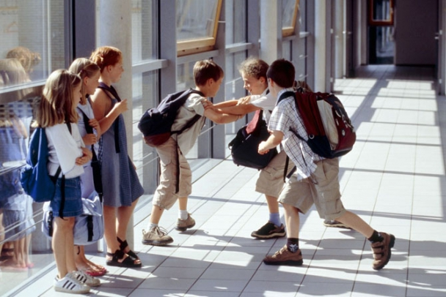

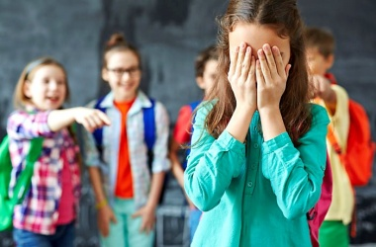

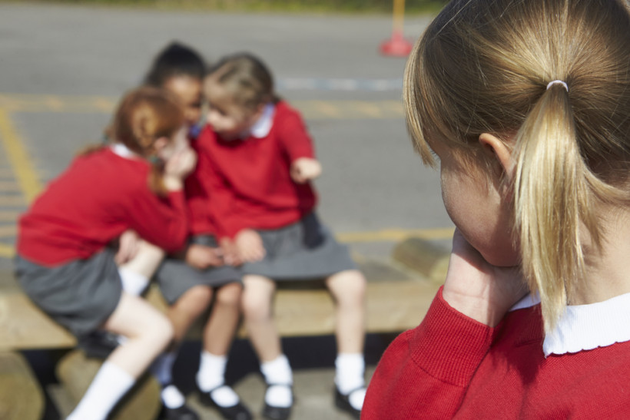

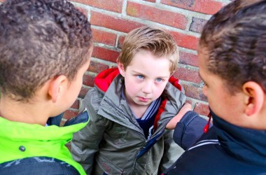

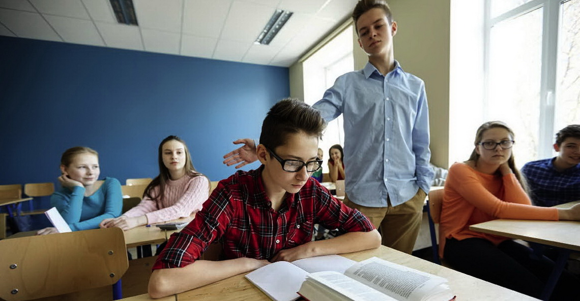

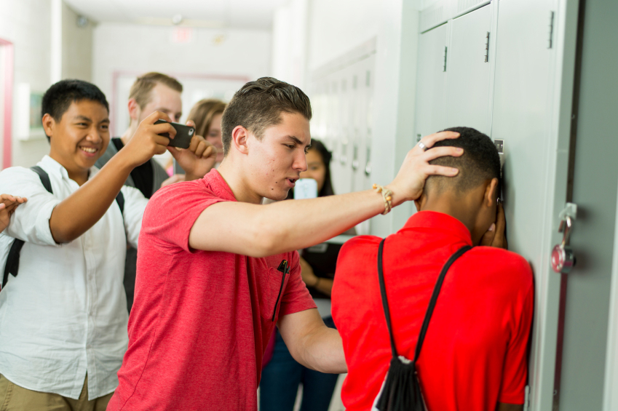

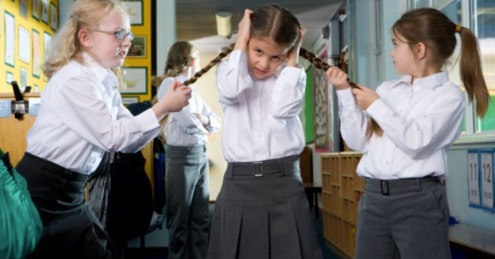

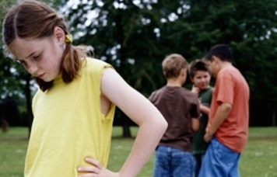

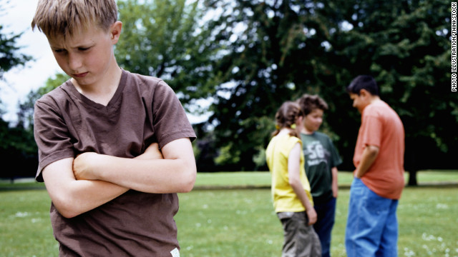

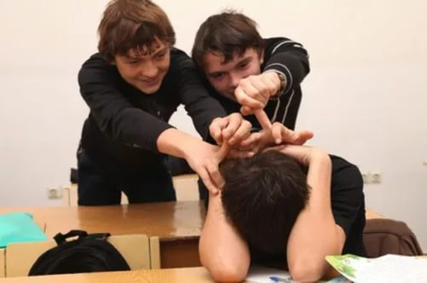
Додаток 2

День Святого Валентина
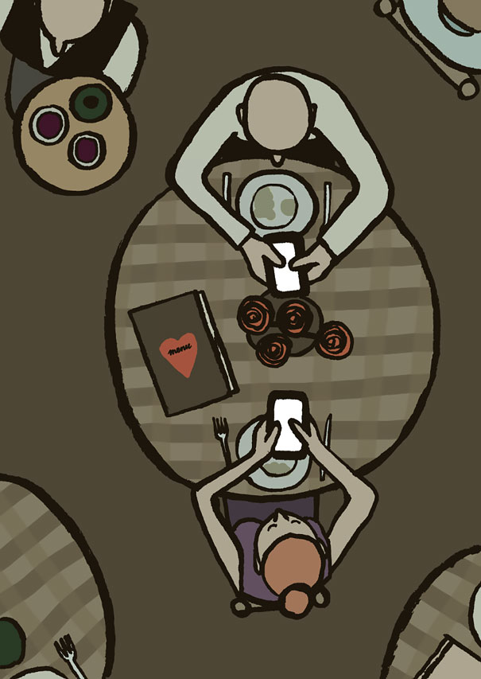
На перехресті
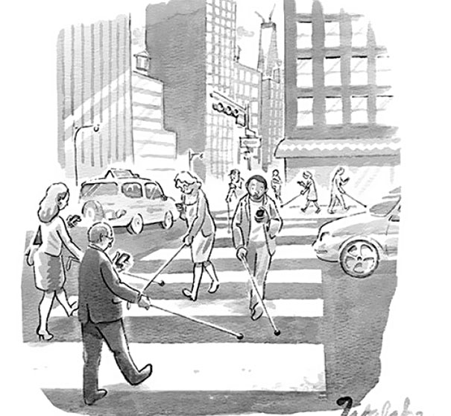

Приріс до крісла
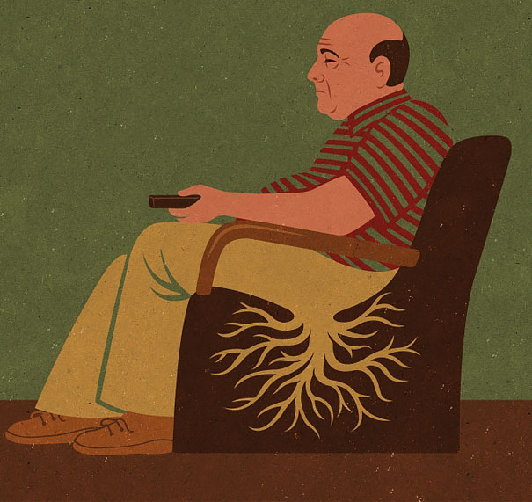
Самотність у натовпі

Сучасна засмага
Тепер не втекти

Біла ворона
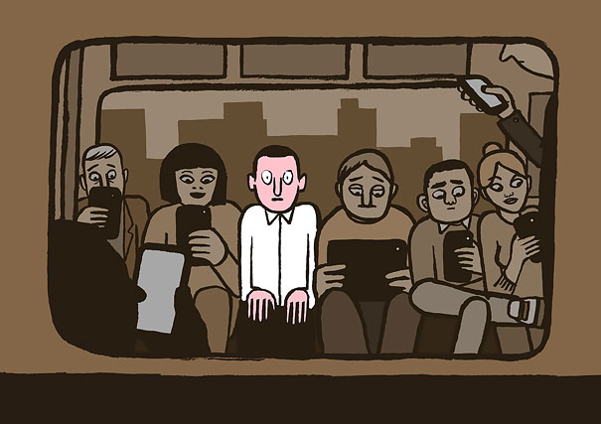

Список використаних джерел

- Биков В.Ю. Засоби навчання нового покоління в комп’ютерно орієнтованому навчальному середовищі / В.Ю. Биков, Ю.О. Жук // Комп’ютер у школі та сім’ї. – 2005. – №5. – С. 20–23.
- Програма : Профілактика та подолання булінгу у закладах освіти. / упор. Воронцова Е. – [Електронний ресурс]. – Режим доступу: http://xn--d1acjtrgde. kiev.ua/2017/08/24/profilaktika-ta-podolannya-bulingu-u-zakladah-osviti/ .
- Воронцова Т. В., Пономаренко В. С. Вчимося жити разом. Посібник для вчителя з розвитку соціальних навичок у курсі «Основи здоров’я» (основна і старша школа). – К. : видавництво «Алатон», 2016. – 272 с. – [Електронний ресурс]. – Режим доступу: https://www.unicef.org/ukraine/ ukr/8_osn_practic.pdf.
- ЮНІСЕФ : глобальне опитування про боулінг. – [Електронний ресурс]. – Режим доступу: https://www.unicef.org/ukraine/ukr/media_31252.html.
- Когутяк Н. Особливості самопрезентації підлітка в середовищі віртуального спілкування : причини кібербулінгу / Н.Когутяк. Збірник наукових праць : філософія, соціологія, психологія. – Івано-Франківськ : видавництво ДВНЗ «Прикарпатський національний університет ім. В. Стефаника», 2014. – Вип. 19. – Ч. 1. – 252 с.
- Розбудова миру. Профілактика і вирішення конфлікту з використанням медіації : соціально-педагогічний аспект : Навч.-метод. посібник. – К. : ФОП Стеценко В.В., 2016. – 192 с.
- Найдьонова Л. А. Кібербулінг або агресія в Інтернеті : способи розпізнання і захист дитини. / Методичні рекомендації. Л. А. Найдьонова. – Вип. 4. – К., 2011. – 34 с.
- Cавельєв Ю.Б. Виключення та насильство : чи існує булінг в українській школі / Ю.Б. Cавельєв // Наукові записки Національного університету «Києво-Могилянська Академія». – К. : Національний університет «Києво-Моги-лянська Академія». – 2009. – Т. 97 : Педагогічні, психологічні науки та соціальна робота. – С. 71–75.
- Стельмах С. Булінг у школі та його наслідки / С. Стельмах // Гуманізація навчально-виховного процесу : збірник наукових праць / За заг. ред. проф. Сипченка В.І. – Вип. LVІ. – Слов’янськ: СДПУ, 2011. – С. 431–440.
- Булінг у школі : чому діти цькують дітей і що з цим робити. The Village Україна. – [Електронний ресурс]. – Режим доступу: http://www.the-village.com.ua/village/children/children/263143-buling-u-shkoli-chomu-diti-tskuyut-ditey-i-scho-z-tsim-robiti/.
- Протидія боулінгу : короткий опис. Дитячий фонд «Здоров’я через освіту». – [Електронний ресурс]. – Режим доступу: http://llt. multycourse.com.ua/ua/page/ 22/103/.
- 40% дитячих самогубств – це наслідок булінгу з боку однолітків. ГЛАВКОМ. – [Електронний ресурс]. – Режим доступу: https://glavcom.ua/ news/ 40-dityachih-samogubstv-ce-naslidok-bulingu-z-boku-odnolitkiv-doslidzhennya-455022.html/.
- Основні види шкільного цькування. Розвиток дитини. – [Електронний ресурс]. – Режим доступу: https://childdevelop.com.ua/articles/conflict/746/.

